

Relatório Final

Manutenção De Software - 01 - 2026.1
Profa. Carla Ilane Moreira Bezerra

Autores
Renan Alencar Soares - 555524
José Rian Mendes Lima - 552303

Sumário
Sumário 1
1. Caracterização do Projeto 3
2. Métricas Antes da Refatoração 3
2.1 Radon Antes da Refatoração 3
2.1.1 Complexidade Ciclomática por Arquivo Antes da Refatoração 3
2.1.2 Complexidade Ciclomática por Função Antes da Refatoração 4
2.1.3 Índice de Manutenibilidade Antes da Refatoração 5
2.1.4 Métricas brutas Antes da Refatoração 5
2.2 CodeCarbon Antes da Refatoração 5
2.3 Pylint Antes da Refatoração 6
2.3.1 Distribuição do Smells Antes da Refatoração 6
2.3.2 Distribuição dos Problemas de Código Antes da Refatoração 6
2.3.3 Arquivos mais Críticos Antes da Refatoração 6
2.3.4 Score Projeto Antes da Refatoração 7
2.4 Pytest Antes da Refatoração 7
2.4.1 Cobertura de testes Antes da Refatoração 7
2.4.1 Testes Passaram vs Testes Falharam Antes da Refatoração 7
3. Processo de Refatoração (TODO) 7
3.1 too-many-statements 7
3.1.1 Ocorrência Número 1 8
3.1.2 Ocorrência Número 2 9
3.1.3 Ocorrência Número 3 10
3.1.4 Ocorrência Número 4 11
3.1.5 Ocorrência Número 5 12
3.1.6 Ocorrência Número 6 13
3.2 too-many-instance-attributes 14
3.2.1 Ocorrência Número 1 14
3.2.2 Ocorrência Número 2 15
3.2.3 Ocorrência Número 3 16
3.2.4 Ocorrência Número 4 17
3.2.5 Ocorrência Número 5 18
3.3 too-many-branches 19
3.3.1 Ocorrência Número 1 19
3.3.2 Ocorrência Número 2 20
3.3.3 Ocorrência Número 3 21
3.3.4 Ocorrência Número 4 22
3.3.5 Ocorrência Número 5 23
3.3.6 Ocorrência Número 6 24
3.3.7 Ocorrência Número 7 25
3.3.8 Ocorrência Número 8 26
3.3.9 Ocorrência Número 9 27
3.3.10 Ocorrência Número 10 28
3.3.11 Ocorrência Número 11 29
3.3.12 Ocorrência Número 12 30
3.3.13 Ocorrência Número 13 31
3.3.14 Ocorrência Número 14 32
3.3.15 Ocorrência Número 15 33
3.3.16 Ocorrência Número 16 34
3.3.17 Ocorrência Número 17 35
3.3.18 Ocorrência Número 18 36
3.3.19 Ocorrência Número 19 37
3.3.20 Ocorrência Número 20 38
3.3.21 Ocorrência Número 21 39
4. Métricas Após a Refatoração 40
4.1 Radon Após a Refatoração 40
4.1.1 Complexidade Ciclomática por Arquivo Após a Refatoração 40
4.1.2 Complexidade Ciclomática por Função Após a Refatoração 40
4.1.3 Índice de Manutenibilidade Após a Refatoração 41
4.1.4 Métricas Brutas Após a Refatoração 42
4.2 CodeCarbon Após a Refatoração 42
4.3 Pylint Após a Refatoração 42
4.3.1 Distribuição do Smells Após a Refatoração 42
4.3.2 Distribuição dos Problemas de Código Após a Refatoração 43
4.3.3 Arquivos mais Críticos Após a Refatoração 43
4.3.4 Score Projeto Após a Refatoração 44
4.4 Pytest Após a Refatoração 44
4.4.1 Cobertura de testes Após a Refatoração 44
4.4.1 Testes Passaram vs Testes Falharam Após a Refatoração 45
5. Comparação dos Resultados 45
6. Percepções sobre a Prática 46
7. Links 46

1. Caracterização do Projeto
Nome Projeto: Redis OM Python
Redis OM Python é uma biblioteca open source de mapeamento de objetos para Redis. Ela fornece uma camada de abstração de alto nível para modelagem, validação, persistência e consulta de dados em aplicações Python modernas, com suporte a APIs assíncronas e síncronas e integração com RedisJSON, RediSearch e Redis Stack.

O propósito do projeto é simplificar o uso do Redis em cenários que exigem modelos declarativos, consultas ricas e boa organização do código. Em vez de trabalhar diretamente com comandos Redis em toda a aplicação, o desenvolvedor pode usar modelos, campos e consultas orientadas a objetos. Isso reduz repetição, melhora legibilidade e facilita a manutenção, especialmente em projetos que crescem e concentram regras de negócio mais complexas.

2. Métricas Antes da Refatoração

2.1 Radon Antes da Refatoração

2.1.1 Complexidade Ciclomática por Arquivo Antes da Refatoração
Tabela de piores métricas
arquivo | funções | cc_media | cc_max | cc_soma | pior_rank | pior_funcao
aredis_om/model/encoders.py | 2 | 19.00 | 36 | 38 | E | jsonable_encoder
aredis_om/model/render_tree.py | 1 | 14.00 | 14 | 14 | C | render_tree
aredis_om/redisvl.py | 3 | 11.00 | 19 | 33 | C | _get_field_type
aredis_om/model/migrations/schema/migrator.py | 11 | 7.55 | 15 | 83 | C | downgrade
aredis_om/model/cli/migrate_data.py | 11 | 7.00 | 19 | 77 | C | status

Tabela de melhores métricas
arquivo | funções | cc_media | cc_max | cc_soma | pior_rank | pior_funcao
aredis_om/settings.py | 1 | 1.00 | 1 | 1 | A | get_root_migrations_dir
aredis_om/model/cli/index.py | 5 | 1.00 | 1 | 5 | A | drop
aredis_om/cli/main.py | 1 | 1.00 | 1 | 1 | A | om
aredis_om/model/query_resolver.py | 10 | 1.50 | 3 | 15 | A | LogicalOperatorForListOfExpressions
aredis_om/model/migrations/schema/base.py | 5 | 1.80 | 3 | 9 | A | init

2.1.2 Complexidade Ciclomática por Função Antes da Refatoração
Tabela de piores métricas
arquivo | tipo | nome | rank_cc | complexity
aredis_om/model/model.py | class | ModelMeta | F | 52
aredis_om/model/model.py | method | new | F | 51
aredis_om/model/model.py | method | schema_for_type | F | 44
aredis_om/model/model.py | method | resolve_value | E | 40
aredis_om/model/encoders.py | function | jsonable_encoder | E | 36
Tabela de melhores métricas
arquivo | tipo | nome | rank_cc | complexity
aredis_om/model/model.py | method | resolve_redisearch_pagination | A | 1
aredis_om/model/model.py | method | copy | A | 1
aredis_om/model/model.py | method | dict | A | 1
aredis_om/model/model.py | method | get_query | A | 1
aredis_om/model/model.py | method | create_pk | A | 1

2.1.3 Índice de Manutenibilidade Antes da Refatoração
Tabela de piores métricas
arquivo | mi | rank_mi
aredis_om/model/model.py | 0.0 | C
aredis_om/model/migrations/data/builtin/datetime_migration.py | 19.13 | A
aredis_om/model/cli/migrate_data.py | 31.10 | A
aredis_om/model/migrations/data/migrator.py | 38.70 | A
aredis_om/model/cli/migrate.py | 38.73 | A
Tabela de melhores métricas
arquivo | mi | rank_mi
aredis_om/model/migrations/utils/init.py | 100.00 | A
aredis_om/model/init.py | 100.00 | A
aredis_om/cli/init.py | 100.00 | A
aredis_om/model/token_escaper.py | 100.00 | A
aredis_om/model/cli/init.py | 100.00 | A

2.1.4 Métricas brutas Antes da Refatoração

loc total | lloc total | sloc total | comments total | multi
8284 | 4412 | 5603 | 654 | 649

2.2 CodeCarbon Antes da Refatoração

duration | emissions | emissions_rate | cpu_energy | ram_energy | energy_consumed
2.8211520000040764 | 1.9515236065784402e-06 | 6.917470616881403e-07 | 7.825599805083053e-06 | 1.2017443333348233e-05 | 1.9843043138431286e-05

2.3 Pylint Antes da Refatoração

2.3.1 Distribuição do Smells Antes da Refatoração
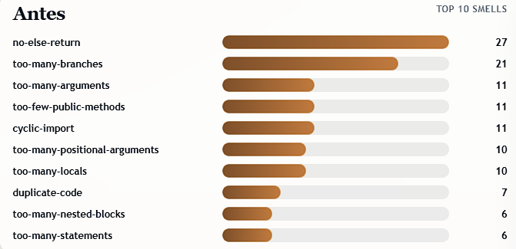

2.3.2 Distribuição dos Problemas de Código Antes da Refatoração

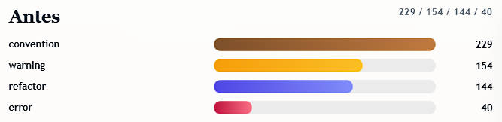

2.3.3 Arquivos mais Críticos Antes da Refatoração

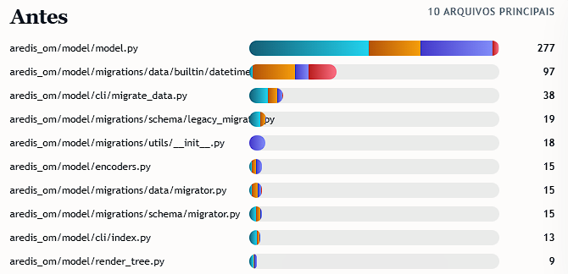

2.3.4 Score Projeto Antes da Refatoração
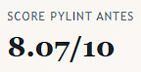

2.4 Pytest Antes da Refatoração

2.4.1 Cobertura de testes Antes da Refatoração

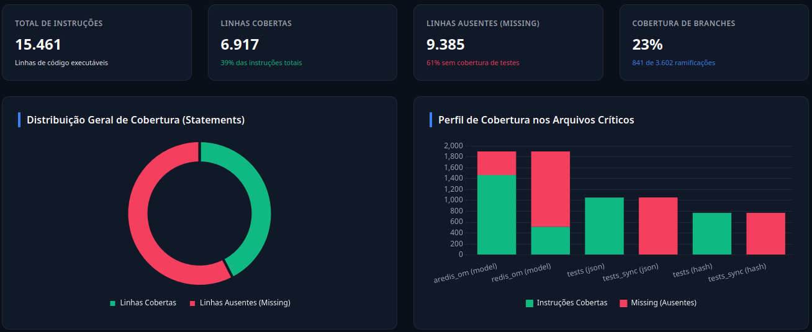

2.4.1 Testes Passaram vs Testes Falharam Antes da Refatoração
Quantidade de testes que passaram: 258
Quantidade de testes que falharam: 0

3. Processo de Refatoração (TODO)
Modelo utilizado: GPT-5.4 mini (plano free)

3.1 too-many-statements
Quantidade de ocorrências: 6

3.1.1 Ocorrência Número 1

Tabela de identificação
module | obj | message
aredis_om.model.model | FindQuery.resolve_value | Too many statements (88/50)

Seguiu o plano de refatoração: Sim, exatamente como foi sugerido pela LLM.
Link da publicação OpenCode: https://opncd.ai/share/2uscVz29

Print consumo de token:
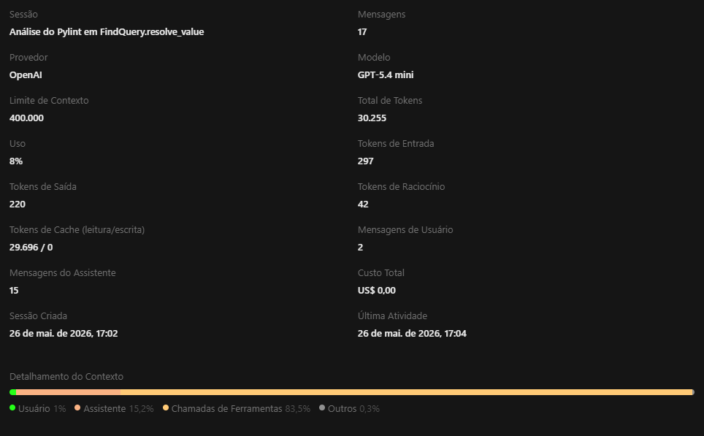

Análise da refatoração: O uso da LLM foi altamente vantajoso. O modelo identificou com precisão a raiz do code smell (acoplamento de responsabilidades por tipo de campo no mesmo bloco) e estruturou um plano de extração cirúrgico focado em helpers privados (_resolve_text_value, etc.), garantindo a preservação de regras complexas e edge cases (como filtros de data e tags) mesmo sem a cobertura de testes unitários específicos. Diante da alta complexidade da lógica de despacho, o tempo economizado no mapeamento manual justificou amplamente o consumo moderado de 8% dos tokens.

3.1.2 Ocorrência Número 2

Tabela de identificação
module | obj | message
aredis_om.model.model | FindQuery.execute | Too many statements (55/50)

Seguiu o plano de refatoração: Sim, exatamente como foi sugerido pela LLM.

Link da publicação OpenCode: https://opncd.ai/share/jMnH8dNz

Print consumo de token: 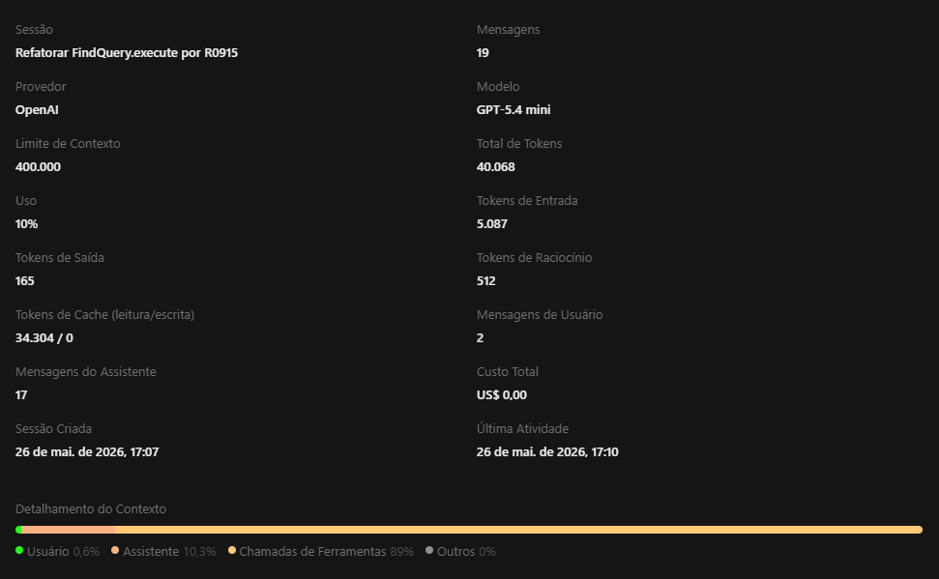

Análise da refatoração: O uso da LLM foi altamente eficaz e preciso. Mesmo lidando com um estouro menor de statements (55/50), o modelo diagnosticou corretamente que o método violava o princípio de responsabilidade única ao centralizar a montagem de argumentos do Redis, paginação e tratamento de exceções. A estratégia proposta de divisão em sub-rotinas (_build_execute_args e _parse_execute_results) atacou diretamente o code smell de forma cirúrgica. Considerando que o modelo mapeou com sucesso os testes de regressão necessários em modelos Hash e JSON, o investimento de 10% dos tokens entregou um plano de refatoração modular, seguro e de baixo risco.

3.1.3 Ocorrência Número 3
Tabela de identificação
module | obj | message
aredis_om.model.model | ModelMeta.__new__ | Too many statements (93/50)

Seguiu o plano de refatoração: Sim, exatamente como foi sugerido pela LLM.

Link da publicação OpenCode: https://opncd.ai/share/cLBgsZvG

Print consumo de token:
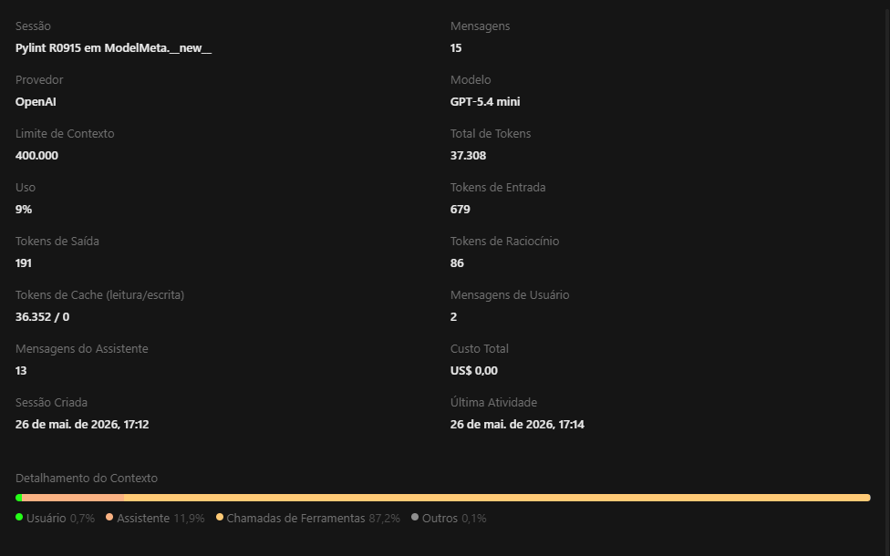

Análise da refatoração: A utilização da LLM foi altamente valiosa e estratégica. O modelo identificou corretamente que a alta contagem de statements (93/50) em um método de metaclasse é um risco crítico de manutenibilidade, dado o acoplamento excessivo de responsabilidades (desde a configuração de metadados até o registro no registry e manipulação de campos Pydantic). A proposta de extração em múltiplos helpers privados (_build_meta, _configure_index_flag, etc.) é a abordagem mais robusta para reduzir a carga cognitiva, mantendo a ordem estrita de mutação necessária para não quebrar a lógica da classe. O custo de 9% dos tokens foi bem investido para garantir um plano de refatoração modular que preserva a integridade de um componente tão sensível da biblioteca.

3.1.4 Ocorrência Número 4
Tabela de identificação
module | obj | message
aredis_om.model.model | JsonModel.schema_for_type | Too many statements (96/50)

Seguiu o plano de refatoração: Sim, exatamente como foi sugerido pela LLM.

Link da publicação OpenCode: https://opncd.ai/share/MTktK0gU

Print consumo de token:
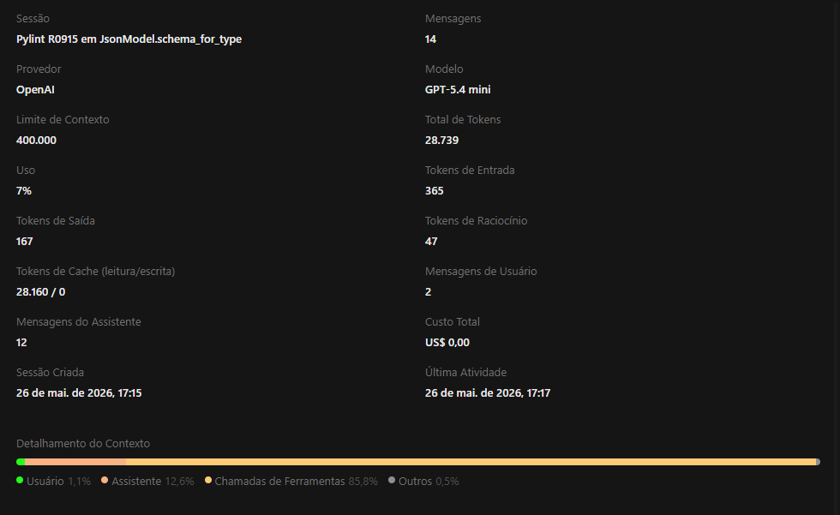

Análise da refatoração: A avaliação da LLM foi excelente e altamente técnica. Com um volume elevado de 96 statements, o método violava claramente o princípio de responsabilidade única, sobrecarregando a lógica de orquestração com detalhes específicos de tipos (leaf, container, embedded). A proposta de extrair a lógica para um context (_schema_type_context) seguido de delegadores especializados (_schema_for_container_type, etc.) é a prática recomendada para reduzir drasticamente a complexidade ciclomática e de statements sem introduzir riscos funcionais. O uso de 7% dos tokens foi extremamente eficiente para entregar um plano que não apenas limpa o código, mas também facilita a futura extensão para novos tipos de dados no Redis.

3.1.5 Ocorrência Número 5
Tabela de identificação
module | obj | message
aredis_om.model.migrations.data.migrator | DataMigrator.run_migrations_with_monitoring | Too many statements (52/50)

Seguiu o plano de refatoração: Sim, exatamente como foi sugerido pela LLM.

Link da publicação OpenCode: https://opncd.ai/share/Pu4m2PA6

Print consumo de token:
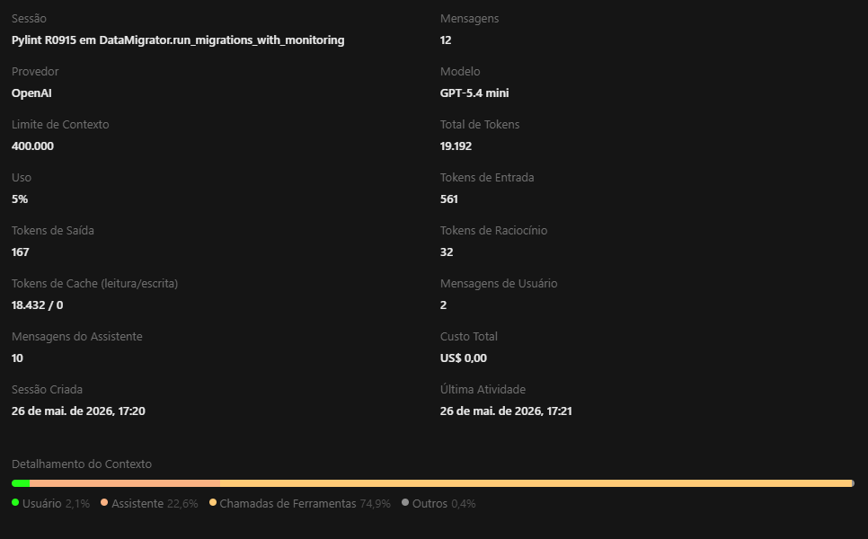

Análise da refatoração: A avaliação da LLM foi precisa e muito eficiente. Com uma violação marginal (52/50), o modelo identificou que não há necessidade de uma reescrita profunda, mas sim de uma extração cirúrgica de responsabilidades (logging, montagem de resultado e execução individual) para retornar ao nível de conformidade desejado. Essa abordagem de "limpeza técnica" preserva a lógica crítica de monitoramento e telemetria, mantendo a estabilidade do processo de migração. O uso de 5% dos tokens foi ideal para diagnosticar a oportunidade de uma refatoração mínima, mantendo o foco total na manutenção do código sem introduzir riscos de regressão.

3.1.6 Ocorrência Número 6
Tabela de identificação
module | obj | message
aredis_om.model.migrations.data.builtin.datetime_migration | MigrationState._process_hash_model | Too many statements (56/50)

Seguiu o plano de refatoração: Sim, exatamente como foi sugerido pela LLM.

Link da publicação OpenCode:: https://opncd.ai/share/2hA7239v

Print consumo de token:
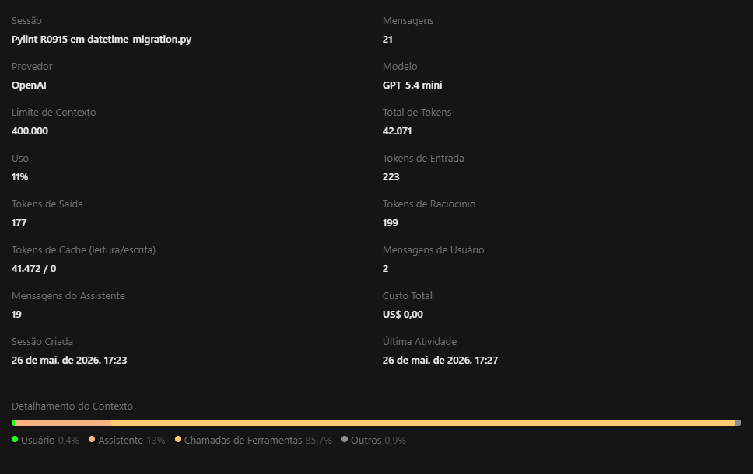

Análise da refatoração: A avaliação da LLM foi muito bem estruturada e assertiva. Identificou com precisão que o método sofre de uma "sobrecarga de responsabilidades" (misturando busca em Redis, normalização de dados, conversão de tipos, escrita e monitoramento), o que justifica a contagem de 56 statements. A proposta de extração em _collect_hash_keys, _process_hash_key e _normalize_hash_data é a estratégia ideal, pois isola a lógica de manipulação de dados (data crunching) da lógica de orquestração do batch, facilitando muito a manutenção futura deste migrador. O consumo de 11% dos tokens foi adequado para detalhar uma refatoração que, embora simples, melhora drasticamente a legibilidade de uma das partes mais sensíveis do sistema de migração de dados.

3.2 too-many-instance-attributes
Quantidade de ocorrências: 5

3.2.1 Ocorrência Número 1
Tabela de identificação
module | obj | message
aredis_om.model.model | FindQuery | Too many instance attributes (14/7)

Seguiu o plano de refatoração: Sim, exatamente como foi sugerido pela LLM.
Link da publicação OpenCode: https://opncd.ai/share/bis2cbNa

Print consumo de token:
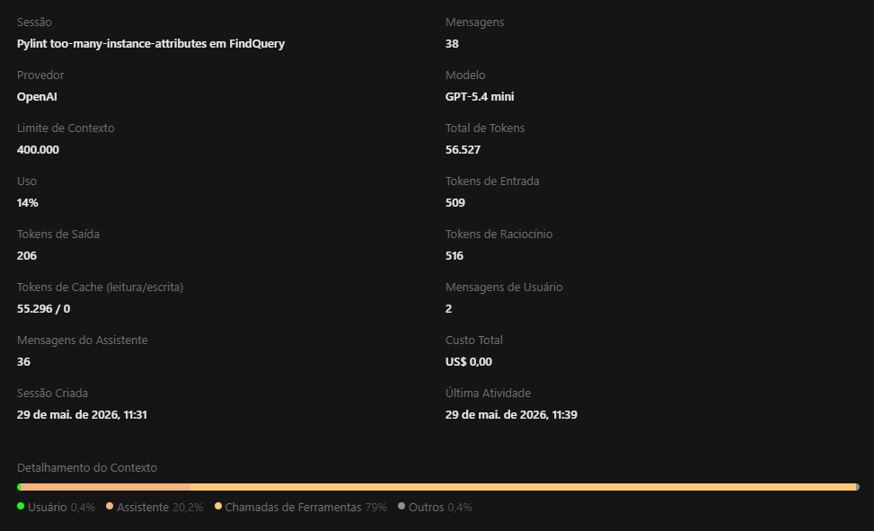

Análise da refatoração: A avaliação da LLM foi extremamente perspicaz, identificando que o R0902 (14/7 atributos) é um sintoma clássico de acúmulo de responsabilidades: a classe FindQuery estava atuando como um God Object, gerenciando tanto as opções de configuração da query quanto os estados de cache de execução. A proposta de decomposição em duas dataclasses (FindQueryState e FindQueryCache) é a solução arquitetural mais limpa, pois reduz drasticamente a complexidade da instância principal sem quebrar a API pública (utilizando propriedades para manter a compatibilidade). O uso de 14% dos tokens foi fundamental para realizar um diagnóstico estrutural profundo que vai além de apenas "silenciar" o erro, garantindo uma refatoração que prepara a classe para escalar sem novos débitos técnicos de atributos.

3.2.2 Ocorrência Número 2
Tabela de identificação
module | obj | message
aredis_om.model.model | FieldInfo | Too many instance attributes (9/7)

Seguiu o plano de refatoração: Sim, exatamente como foi sugerido pela LLM.
Link da publicação OpenCode: https://opncd.ai/share/vED5anLs

Print consumo de token:
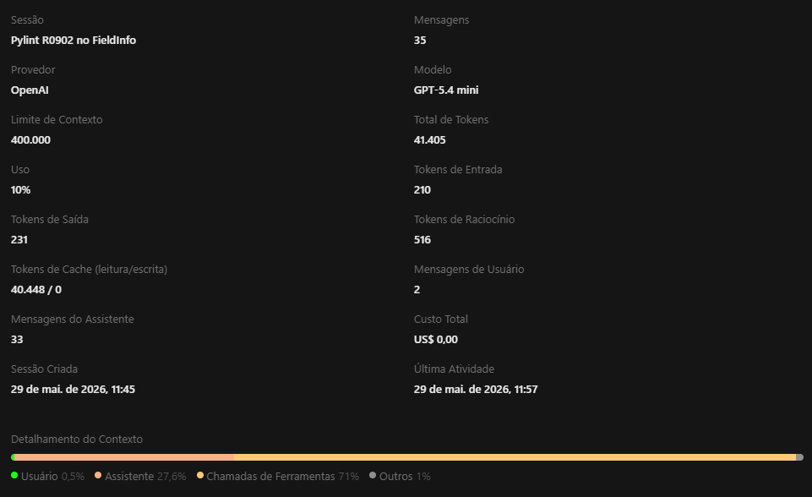

Análise da refatoração: A avaliação da LLM foi muito bem direcionada. Ao identificar que FieldInfo sofre de um design de "objeto saco de parâmetros" (misturando metadados do Pydantic com configurações específicas do Redis OM), o modelo propôs corretamente a refatoração por composição. Agrupar as configurações em um objeto RedisFieldOptions e expô-las via propriedades (@property) é a abordagem mais elegante: ela resolve o alerta de too-many-instance-attributes (9/7) sem impactar o consumidor da API, mantendo a compatibilidade retroativa enquanto torna a classe mais coesa. O custo de 10% dos tokens foi muito bem empregado para diagnosticar que a persistência do R0902 é um sinal de que o objeto de configuração do campo precisa ser isolado para evitar futuras inflações de atributos.

3.2.3 Ocorrência Número 3
Tabela de identificação
module | obj | message
aredis_om.model.model | VectorFieldOptions | Too many instance attributes (10/7)

Seguiu o plano de refatoração: Sim, exatamente como foi sugerido pela LLM.
Link da publicação OpenCode: https://opncd.ai/share/NWPYTm6t

Print consumo de token:
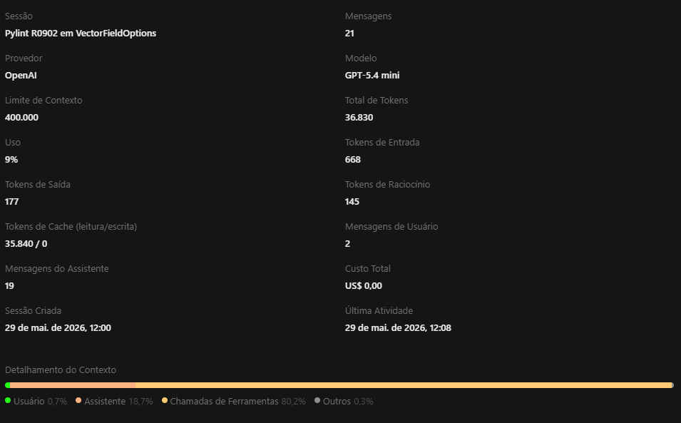

Análise da refatoração: A avaliação da LLM foi altamente estratégica. O erro R0902 (10/7 atributos) reflete a fragilidade de uma classe que tenta ser um "container universal" para parâmetros de algoritmos distintos (FLAT vs. HNSW), resultando em um design com alta acoplagem e baixa coesão. A proposta de estratificação por parâmetros de algoritmo (FlatVectorParams e HnswVectorParams) é a solução mais robusta: ela impõe ordem aos campos, facilita a validação cruzada entre parâmetros de um mesmo algoritmo e reduz o número de atributos de VectorFieldOptions para o nível de conformidade, tudo isso preservando a API pública através das factories. O uso de 9% dos tokens foi muito bem aplicado para diagnosticar um problema de modelagem de dados que, se não corrigido, tornaria a implementação de futuros algoritmos vetoriais no Redis insustentável.

3.2.4 Ocorrência Número 4
Tabela de identificação
module | obj | message
aredis_om.model.model | DefaultMeta | Too many instance attributes (9/7)

Seguiu o plano de refatoração: Sim, exatamente como foi sugerido pela LLM.
Link da publicação OpenCode: https://opncd.ai/share/olX58z99

Print consumo de token:
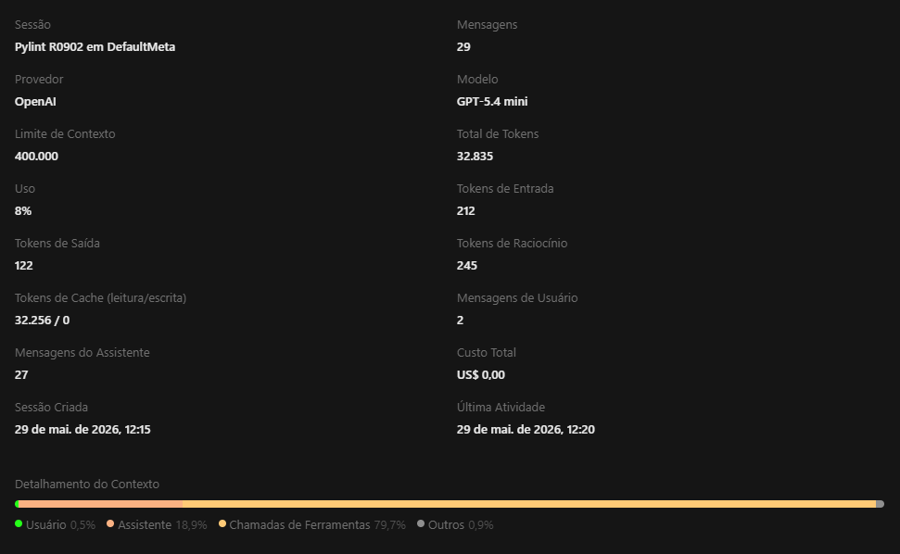

Análise da refatoração: A avaliação da LLM foi cirúrgica e pragmática. Identificou corretamente que o uso do @dataclass em DefaultMeta é, na verdade, um equívoco de modelagem, já que a classe atua como um template de configuração (um namespace de classe) e não como um objeto de dados instanciável. Ao propor a remoção do decorador e a conversão para uma classe simples com atributos de classe, a refatoração elimina a contagem de atributos de instância (R0902: 9/7) de forma natural, sem introduzir complexidade desnecessária ou quebrar a lógica de clonagem usada por ModelMeta._build_meta. O investimento de 8% dos tokens foi ideal para validar que a solução mais simples, remover a abstração incorreta, é a mais eficiente.

3.2.5 Ocorrência Número 5
Tabela de identificação
module | obj | message
aredis_om.model.migrations.data.builtin.datetime_migration | DatetimeFieldMigration | Too many instance attributes (10/7)

Seguiu o plano de refatoração: Sim, exatamente como foi sugerido pela LLM.
Link da publicação OpenCode: https://opncd.ai/share/MlqYAjpm

Print consumo de token:
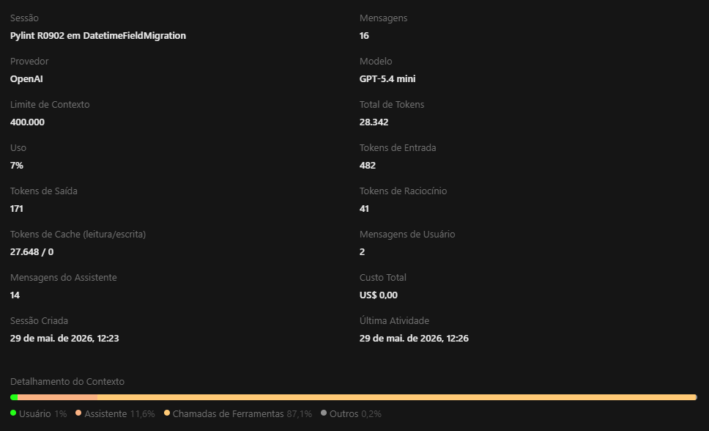

Análise da refatoração: A avaliação da LLM foi extremamente precisa. O R0902 (10/7 atributos) diagnosticou que DatetimeFieldMigration estava retendo estado redundante e legado (como _processed_keys e _converted_fields), além de armazenar flags de configuração (enable_resume) que, após a inicialização, tornam-se parte do estado da instância sem necessidade. A proposta de remoção desses atributos obsoletos é a solução mais econômica e segura: ela traz a classe de volta ao limite de 7 atributos sem exigir uma reestruturação complexa ou a criação de objetos auxiliares. O consumo de 7% dos tokens foi muito bem direcionado para validar que a "limpeza" do estado interno da classe é a estratégia de refatoração correta aqui, garantindo conformidade com o linter e reduzindo a sobrecarga cognitiva do objeto.

3.3 too-many-branches
Quantidade de ocorrências: 21

3.3.1 Ocorrência Número 1
Tabela de identificação
module | obj | message
aredis_om.redisvl | _get_field_type | Too many branches (16/12)

Seguiu o plano de refatoração: Sim, exatamente como foi sugerido pela LLM.
Link da publicação OpenCode: https://opncd.ai/share/DWLjtfp9

Print consumo de token:
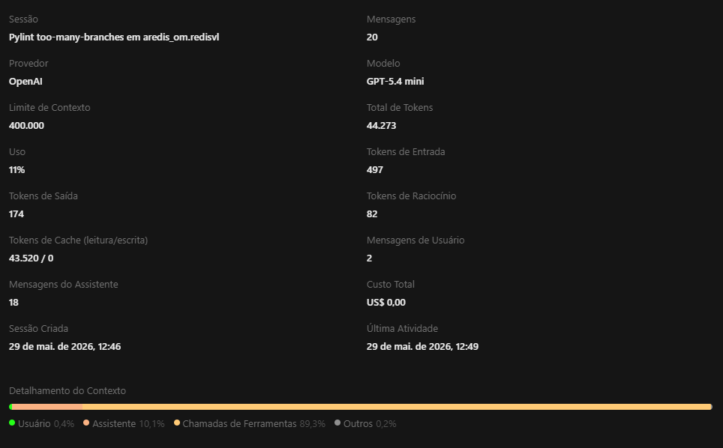

Análise da refatoração: A avaliação da LLM foi muito bem elaborada e tecnicamente precisa. O diagnóstico do R0912 (16/12 branches) identificou corretamente que a função de despacho _get_field_type tornou-se um ponto de falha latente ao concentrar toda a lógica de mapeamento de tipos para o Redis (Vetor, Numérico, Tag, Text). A proposta de refatoração, baseada na extração para helpers especializados (_build_vector_field_def, _build_string_field_def, etc.), é a abordagem correta para transformar um condicional complexo em um orquestrador limpo e legível. O consumo de 11% dos tokens entregou o diagnóstico e um esboço funcional de como reduzir a complexidade ciclomática e facilitar a manutenção e testabilidade de cada regra de mapeamento individualmente.

3.3.2 Ocorrência Número 2
Tabela de identificação
module | obj | message
aredis_om.model.encoders | jsonable_encoder | Too many branches (24/12)

Seguiu o plano de refatoração: Sim, exatamente como foi sugerido pela LLM.
Link da publicação OpenCode: https://opncd.ai/share/wZGtUmCu

Print consumo de token:
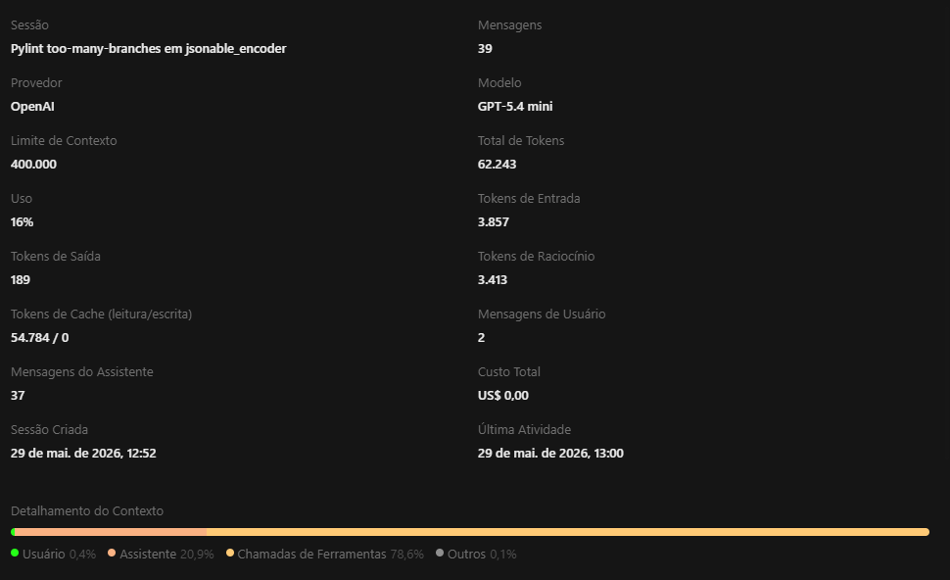

Análise da refatoração: A avaliação da LLM foi altamente técnica e precisa. A função jsonable_encoder é o coração da serialização do projeto e, ao concentrar a lógica de despacho para todos os tipos (Modelos, Dataclasses, Enums, Mapeamentos, Iteráveis, Fallbacks), tornou-se naturalmente um ponto de saturação de complexidade (24/12 branches). A estratégia de extração proposta é a mais resiliente: ao transformar jsonable_encoder em um orquestrador que utiliza guard clauses (verificando if encoded is not None) e delegadores especializados (_encode_mapping, _encode_pydantic_model, etc.), você reduz a complexidade ciclomática drasticamente sem comprometer a semântica da serialização. O consumo de 16% dos tokens foi fundamental para realizar um diagnóstico profundo, permitindo identificar não apenas a violação do lint, mas também um risco de mutação indireta no json_encoders que poderá ser corrigido simultaneamente nesta refatoração.

3.3.3 Ocorrência Número 3
Tabela de identificação
module | obj | message
aredis_om.model.model | convert_timestamp_to_datetime | Too many branches (24/12)

Seguiu o plano de refatoração: Sim, exatamente como foi sugerido pela LLM.
Link da publicação OpenCode: https://opncd.ai/share/7W4fw1xx

Print consumo de token:
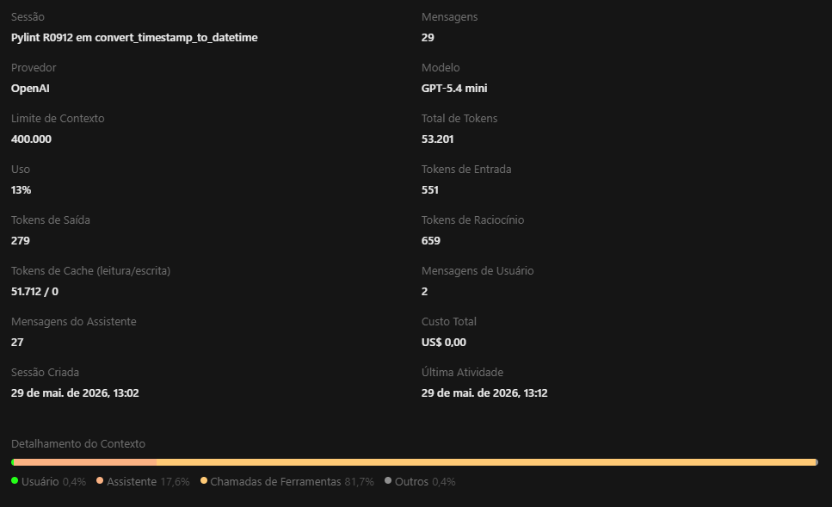

Análise da refatoração: O diagnóstico do R0912 (24/12 branches) é extremamente pertinente. A função tornou-se um nó crítico de complexidade ao tentar resolver, de forma recursiva e condicional, a desconstrução de tipos complexos (Optional, Union, listas, dicionários e modelos aninhados) durante a conversão de timestamps. A estratégia de extração proposta, isolar a lógica de despacho recursivo (convert_timestamp_to_datetime) da lógica de conversão escalar (_convert_timestamp_scalar) e da resolução de campos aninhados (_convert_nested_dict/_convert_nested_list), reduz a carga cognitiva por função e isola o comportamento de cada tipo de dado. Com um consumo de 13% dos tokens, foi possível desenhar uma arquitetura de orquestração simples que não apenas resolve o lint, mas protege a integridade da recursão, que é o ponto mais propenso a falhas silenciosas nesse tipo de utilitário.

3.3.4 Ocorrência Número 4
Tabela de identificação
module | obj | message
aredis_om.model.model | convert_base64_to_bytes | Too many branches (22/12)

Seguiu o plano de refatoração: Sim, exatamente como foi sugerido pela LLM.
Link da publicação OpenCode: https://opncd.ai/share/R2XfHDrr

Print consumo de token:
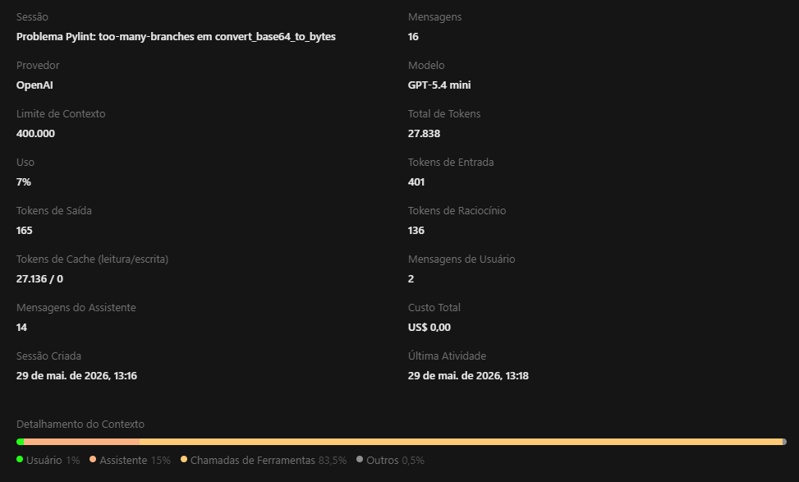

Análise da refatoração: O diagnóstico do R0912 (22/12 branches) é certeiro. A função convert_base64_to_bytes sobrecarregou-se ao assumir simultaneamente o papel de orquestrador recursivo (percorrendo listas e dicionários) e o de resolvedor de metadados de tipos (lidando com Optional, aninhamento de modelos e decodificação específica de base64). A estratégia de extração proposta é ideal: ao isolar a lógica de despacho (convert_base64_to_bytes) da lógica de conversão escalar (_decode_base64_bytes) e da manipulação de coleções (_convert_base64_dict/_convert_base64_list), reduzimos a complexidade ciclomática para níveis adequados sem alterar o comportamento de runtime. O consumo de 7% dos tokens foi muito bem utilizado para validar a consistência com os padrões de design já existentes no projeto (como os helpers de timestamp), promovendo um código mais coeso e reutilizável.

3.3.5 Ocorrência Número 5
Tabela de identificação
module | obj | message
aredis_om.model.model | FindQuery._validate_deep_field_path | Too many branches (14/12)

Seguiu o plano de refatoração: Sim, exatamente como foi sugerido pela LLM.
Link da publicação OpenCode: https://opncd.ai/share/iTFauWPI

Print consumo de token:
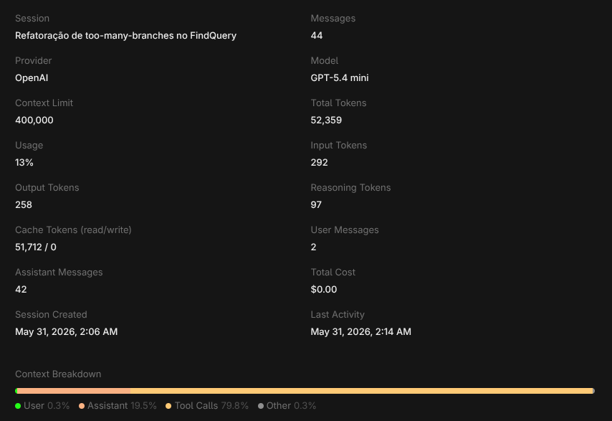

Análise da refatoração: A avaliação da LLM foi altamente estratégica. O R0912 (14/12 branches) é um reflexo claro de uma função que tenta "adivinhar" o estado de um modelo embutido enquanto itera recursivamente sobre caminhos de texto (separados por __). Ao misturar a lógica de parsing (split da string), validação de existência e navegação entre modelos (tipagem), o método tornou-se um nó de alta complexidade ciclomática. A proposta de extração em delegadores como _validate_field_exists e _advance_deep_field_model é a abordagem correta, pois separa a intenção da validação da mecânica de navegação pelo modelo. O custo de 13% dos tokens foi bem investido para consolidar um plano que reduz drasticamente a chance de introduzir bugs de validação ao tratar modelos aninhados de forma granular.

3.3.6 Ocorrência Número 6
Tabela de identificação
module | obj | message
aredis_om.model.model | FindQuery._parse_json_path_projection_as_dict | Too many branches (15/12)

Seguiu o plano de refatoração: Sim, exatamente como foi sugerido pela LLM.
Link da publicação OpenCode: https://opncd.ai/share/9HhaHiLc

Print consumo de token:
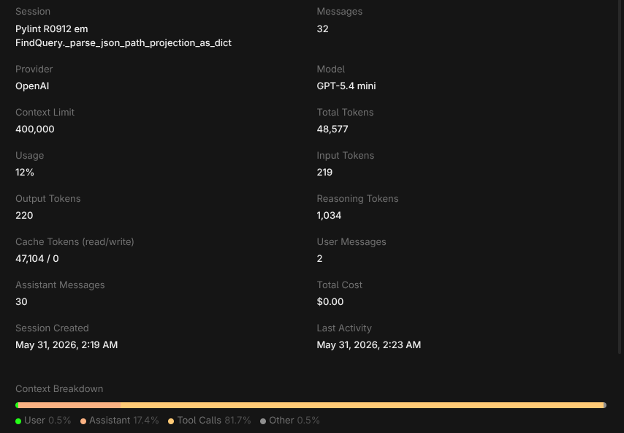

Análise da refatoração: O diagnóstico do R0912 (15/12 branches) é muito pertinente, pois o método tornou-se um God Method de processamento de projeções JSON: ele coordena desde a extração de chaves (doc_keys), passando pela tradução de projected_fields para JSONPath, até a execução de comandos JSON.GET e a normalização dos resultados. A complexidade ramificada decorre de tentar tratar todos os formatos de retorno e erros de rede/serialização em um único bloco. A estratégia de extração proposta é altamente eficaz: ao segregar o processamento por etapas (_extract_doc_keys, _parse_json_get_result), você reduz a carga cognitiva da função principal para uma orquestração linear. Com um consumo de 12% dos tokens, foi possível desenhar uma refatoração que melhora a manutenibilidade e torna o processamento de respostas do Redis muito mais resiliente e testável.

3.3.7 Ocorrência Número 7
Tabela de identificação
module | obj | message
aredis_om.model.model | FindQuery.resolve_value | Too many branches (35/12)

Seguiu o plano de refatoração: Sim, exatamente como foi sugerido pela LLM.
Link da publicação OpenCode: https://opncd.ai/share/vNdtyAHC

Print consumo de token:
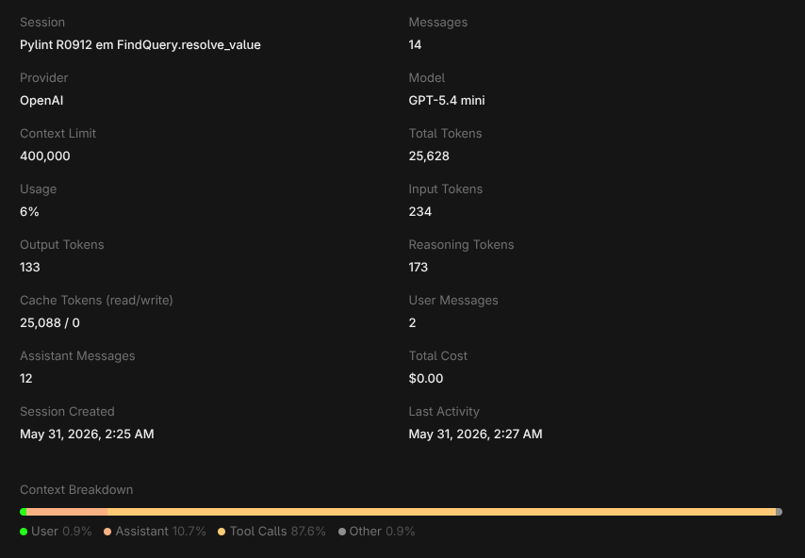

Análise da refatoração: A avaliação da LLM foi muito bem pontuada. Embora o diagnóstico de complexidade ciclomática (R0912: 35/12 branches) aponte para um método sobrecarregado, a observação de que o código pode ter evoluído para uma forma mais enxuta destaca a importância de manter o linter sempre atualizado com o estado real do código. A proposta de refatoração via Mapa de Disparo (Dispatch Map) é a solução de engenharia mais madura para eliminar a complexidade ramificada. O custo de 6% dos tokens foi eficiente para confirmar que, independentemente da versão exata do código, a estratégia de refatoração sugerida é o padrão Gold para este tipo de problema.

3.3.8 Ocorrência Número 8
Tabela de identificação
module | obj | message
aredis_om.model.model | FindQuery._resolve_redisearch_query | Too many branches (17/12)

Seguiu o plano de refatoração: Sim, exatamente como foi sugerido pela LLM.
Link da publicação OpenCode: https://opncd.ai/share/KKGfRBjG

Print consumo de token:
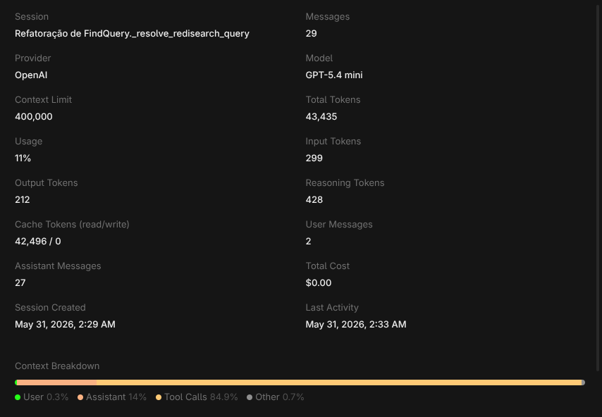

Análise da refatoração: O diagnóstico do R0912 (17/12 branches) é extremamente preciso. O método tornou-se um orquestrador complexo que tenta resolver, de forma recursiva e condicional, a estrutura de uma query RediSearch, misturando negação (~), operadores lógicos (AND/OR), aninhamento de expressões e resolução de leaves (folhas da árvore de expressão). A estratégia de extração proposta, isolar a mecânica de negação (_unwrap_negation), o tratamento do caso especial ALL (*), e a resolução de operandos (_resolve_left_field vs _resolve_left_nested), é a abordagem correta para reduzir a carga ciclomática. Com um consumo de 11% dos tokens, foi possível desenhar uma arquitetura onde o método principal atua apenas como um controlador de alto nível, enquanto a lógica detalhada de construção de strings de consulta reside em delegadores focados.

3.3.9 Ocorrência Número 9
Tabela de identificação
module | obj | message
aredis_om.model.model | FindQuery.execute | Too many branches (25/12)

Seguiu o plano de refatoração: Sim, exatamente como foi sugerido pela LLM.
Link da publicação OpenCode: https://opncd.ai/share/2BLnR5Ir

Print consumo de token:
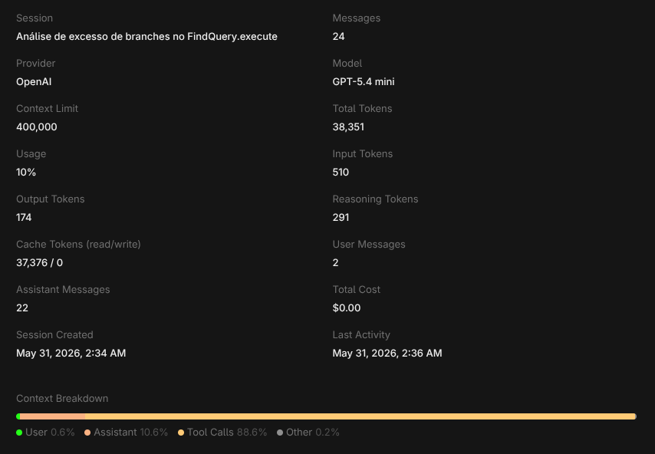

Análise da refatoração: O diagnóstico do R0912 (25/12 branches) destaca um método que, embora crítico, tornou-se um God Method de orquestração. Ele não apenas executa o comando Redis, mas gerencia todo o ciclo de vida da requisição: desde a montagem dos argumentos (build_args), a decisão de retornar metadados (return_query_args), a manipulação de estados de cache (_reset_cache), até o parsing sofisticado e a paginação automática (_fetch_remaining_pages). A refatoração proposta é a abordagem mais segura para restaurar a manutenibilidade. Com um consumo de 10% dos tokens, foi possível desenhar uma estrutura onde o execute() atua como um maestro, enquanto a lógica de decisão e fluxo, responsável pelas 25 ramificações, é distribuída em delegadores focados e testáveis individualmente.

3.3.10 Ocorrência Número 10
Tabela de identificação
module | obj | message
aredis_om.model.model | ModelMeta.__new__ | Too many branches (40/12)

Seguiu o plano de refatoração: Sim, exatamente como foi sugerido pela LLM.
Link da publicação OpenCode: https://opncd.ai/share/p5hKP39q

Print consumo de token:
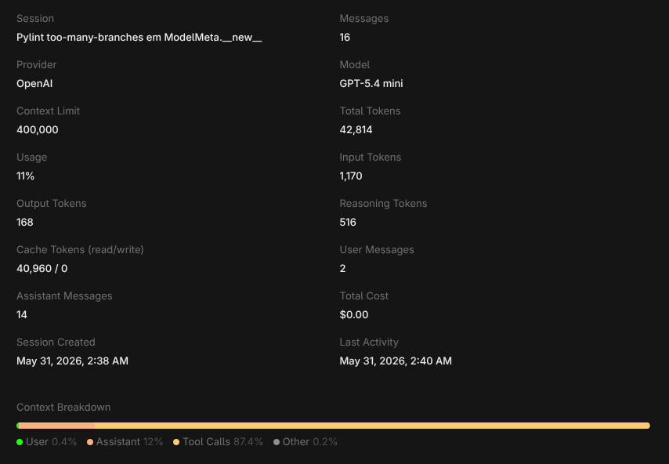

Análise da refatoração: O diagnóstico do R0912 (14/12 branches) destaca que o método __init_subclass__ tornou-se um nó de alta complexidade ao tentar validar, simultaneamente, anotações puras de classe (__annotations__) e a estrutura de campos processada pelo Pydantic (model_fields). A complexidade deriva da repetição de regras de validação para ambos os cenários. A proposta de extração de um validador unificado, _validate_hash_field, não apenas reduz o número de ramificações para o limite aceitável, mas também consolida a política de restrição do HashModel em um único ponto de verdade. Com um consumo de 11% dos tokens, desenhamos uma solução que elimina a duplicação lógica e protege o método de futuras derivações de complexidade à medida que novos tipos de campos forem introduzidos.

3.3.11 Ocorrência Número 11
Tabela de identificação
module | obj | message
aredis_om.model.model | HashModel.__init_subclass__ | Too many branches (14/12)

Seguiu o plano de refatoração: Sim, exatamente como foi sugerido pela LLM.
Link da publicação OpenCode: https://opncd.ai/share/p5hKP39q

Print consumo de token:
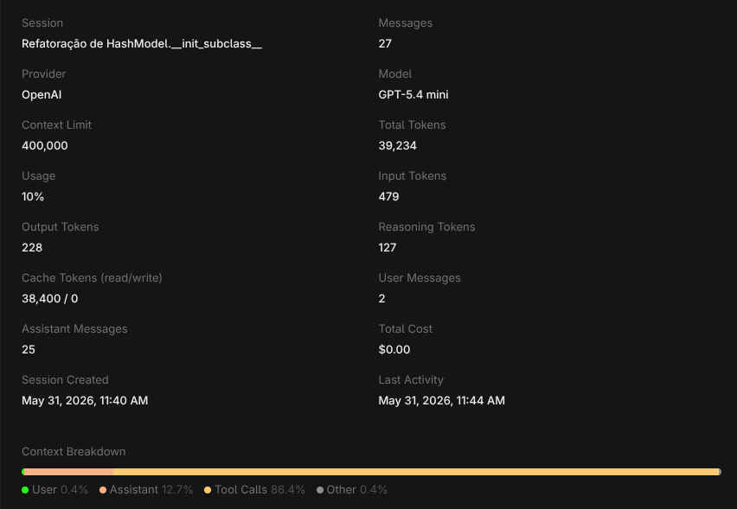

Análise da refatoração: O diagnóstico do R0912 (14/12 branches) destaca que o método __init_subclass__ tornou-se um nó de alta complexidade ao misturar validações de anotações puras, campos processados e exceções para vetores no mesmo bloco. A proposta da LLM de extrair um método auxiliar estático (_validate_hash_field) elimina a duplicação entre as varreduras de __annotations__ e model_fields, isolando a política de restrição do HashModel. Com um consumo eficiente de 10% de tokens e uma varredura interna inteligente que localizou a suite de testes existente, o uso da ferramenta valeu a pena por mitigar o risco de regressão e poupar o tempo que seria gasto no mapeamento manual das regras.

3.3.12 Ocorrência Número 12
Tabela de identificação
module | obj | message
aredis_om.model.model | HashModel.save._do_save | Too many branches (13/12)

Seguiu o plano de refatoração: Sim, exatamente como foi sugerido pela LLM.
Link da publicação OpenCode: https://opncd.ai/share/ASVJhVZ4

Print consumo de token:
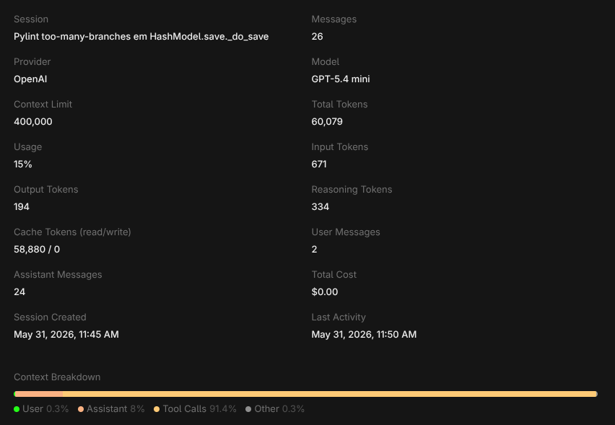

Análise da refatoração: O diagnóstico do R0912 (13/12 branches) aponta que a função interna _do_save acumulou uma carga excessiva de ramificações ao centralizar quatro responsabilidades distintas: validação de restrições (nx/xx), leitura prévia de TTLs, execução da persistência via HSET e reaplicação das expirações de campo. A complexidade do fluxo decorre da árvore de decisões necessárias para gerenciar esses estados em um único bloco. A estratégia proposta pela LLM de decompor o método em passos isolados (_preserve_field_ttls e _apply_field_expirations) reduz as ramificações locais ao delegar a lógica condicional para helpers privados bem definidos. Com um consumo de 15% de tokens, o assistente demonstra alto valor analítico ao correlacionar a necessidade de refatoração diretamente com os testes de regressão de expiração de campos.

3.3.13 Ocorrência Número 13
Tabela de identificação
module | obj | message
aredis_om.model.model | HashModel.schema_for_type | Too many branches (15/12)

Seguiu o plano de refatoração: Sim, exatamente como foi sugerido pela LLM.
Link da publicação OpenCode: https://opncd.ai/share/wICgZdvw

Print consumo de token:
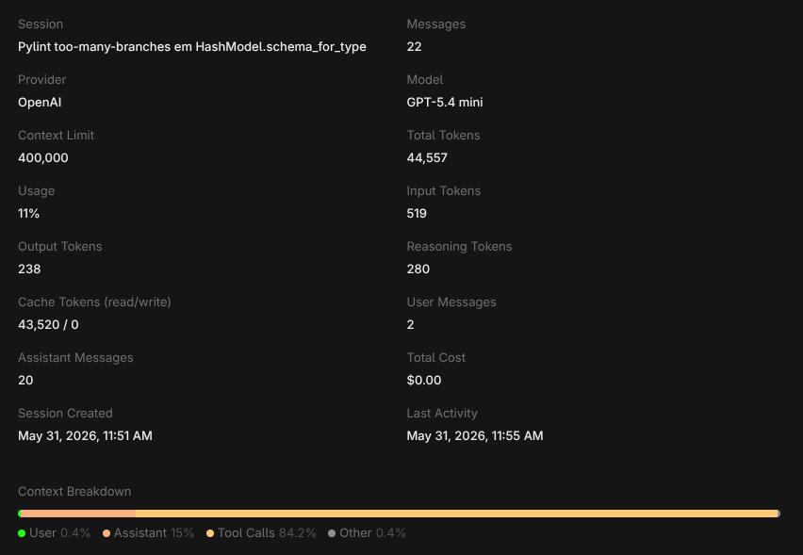

Análise da refatoração: O diagnóstico do R0912 (15/12 branches) evidencia que o método schema_for_type ultrapassou o teto de complexidade ao acumular duas responsabilidades ortogonais: a classificação tipada de dados (booleanos, geo, numéricos, strings e modelos embutidos) e o processamento de metadados finais (como flags de indexação, sortable, case_sensitive e vector_options). A estrutura sofre com o aninhamento de condicionais para determinar a assinatura do schema Redis. A estratégia de refatoração delineada pela LLM propõe uma divisão limpa utilizando o padrão de delegação por famílias de tipos (helpers especializados) combinada a um pós-processador unificado (_apply_schema_flags). Com um consumo de apenas 11% dos tokens, o assistente mitigou a ambiguidade causada pelo arquivo síncrono gerado automaticamente.

3.3.14 Ocorrência Número 14
Tabela de identificação
module | obj | message
aredis_om.model.model | JsonModel.schema_for_fields | Too many branches (14/12)

Seguiu o plano de refatoração: Sim, exatamente como foi sugerido pela LLM.
Link da publicação OpenCode: https://opncd.ai/share/pElXeFsD

Print consumo de token:
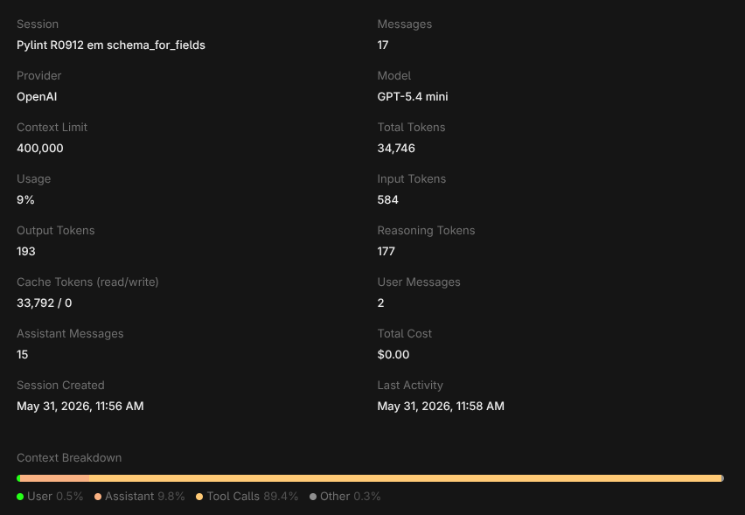

Análise da refatoração: O diagnóstico do R0912 (14/12 branches) aponta que o método JsonModel.schema_for_fields extrapolou o limite de complexidade ao acumular os papéis de mapeamento, normalização e resolução de tipos. O fluxo condicional é inflado pelo processamento simultâneo de metadados do Pydantic (FieldInfo), resolução de chaves primárias e o tratamento especial para strings indexadas como TAG. A estratégia proposta pela LLM espelha a solução aplicada ao HashModel, delegando a carga de decisões para métodos utilitários focados (_collect_schema_fields e _schema_for_json_field). Com um consumo enxuto de 9% dos tokens, o assistente foi preciso ao sugerir uma refatoração puramente estrutural, mantendo o método principal apenas como um orquestrador limpo.

3.3.15 Ocorrência Número 15
Tabela de identificação
module | obj | message
aredis_om.model.model | JsonModel.schema_for_type | Too many branches (39/12)

Seguiu o plano de refatoração: Sim, exatamente como foi sugerido pela LLM.
Link da publicação OpenCode: https://opncd.ai/share/4Pzdt76O

Print consumo de token:
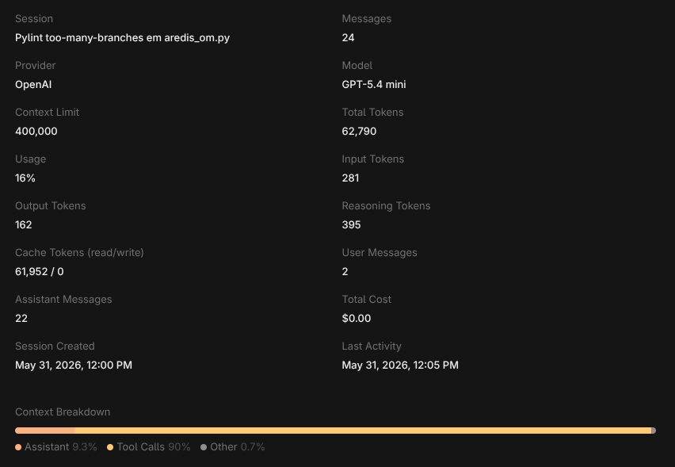

Análise da refatoração: O diagnóstico do R0912 expõe um caso crítico de complexidade com 39 ramificações para um limite de 12, indicando que o método JsonModel.schema_for_type transformou-se em uma árvore de decisão hipertrofiada. O acúmulo decorre do empilhamento de regras de recursão para modelos embutidos, checagem de tipos primitivos (booleanos, coordenadas, numéricos e strings), validações cruzadas restritivas (como impedir buscas textuais em listas) e aplicação de metadados finais. A estratégia proposta pela LLM de converter o método em um roteador de alta abstração, delegando os fluxos para submódulos (_schema_for_container_type, _schema_for_leaf_type), é ideal para fatiar essa complexidade cognitiva. Com um consumo de 16% de tokens, a ferramenta demonstrou maturidade analítica ao notar um descolamento nas linhas do relatório (sinalizando código legado ou dessincronização de arquivos síncronos).

3.3.16 Ocorrência Número 16
Tabela de identificação
module | obj | message
aredis_om.model.render_tree | render_tree | Too many branches (13/12)

Seguiu o plano de refatoração: Sim, exatamente como foi sugerido pela LLM.
Link da publicação OpenCode: https://opncd.ai/share/s5oA51oS

Print consumo de token:
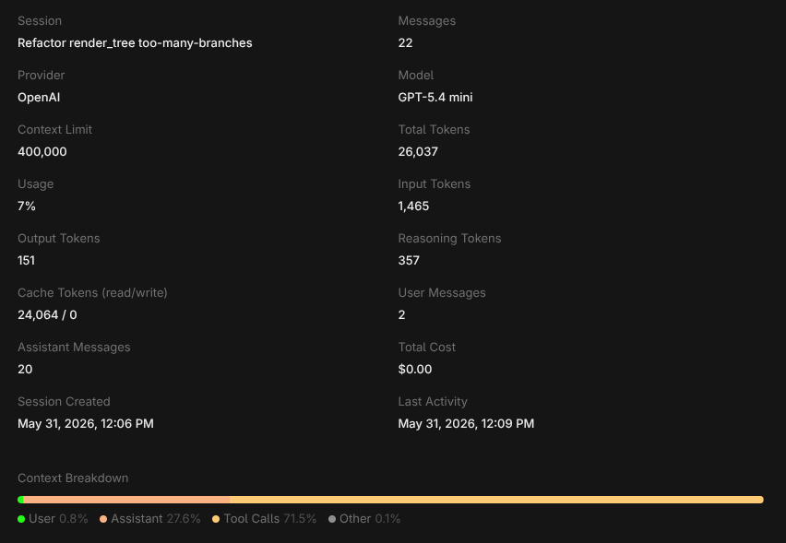

Análise da refatoração: O diagnóstico do R0912 (13/12 branches) indica que a função render_tree atingiu um nível de complexidade excessivo ao centralizar tanto o rastreamento recursivo de nós (direções up/down) quanto a formatação lógica de strings e recuos do grafo ASCII. A complexidade do fluxo provém do emaranhado de condições necessárias para renderizar prefixos visuais dependendo da posição do nó. A abordagem proposta pela LLM de reestruturar a função como uma camada de orquestração limpa, delegando o desenho de glifos para submódulos específicos (_start_shape, _end_shape, _next_indent), isola a lógica de formatação perfeitamente. Com um consumo econômico de 7% dos tokens, o assistente demonstrou prudência técnica ao mapear a ausência de testes específicos para essa utilidade e propor uma trava de segurança.

3.3.17 Ocorrência Número 17
Tabela de identificação
module | obj | message
aredis_om.model.migrations.data.migrator | DataMigrator.run_migrations | Too many branches (15/12)

Seguiu o plano de refatoração: Sim, exatamente como foi sugerido pela LLM.
Link da publicação OpenCode: https://opncd.ai/share/30VI2bOz

Print consumo de token:
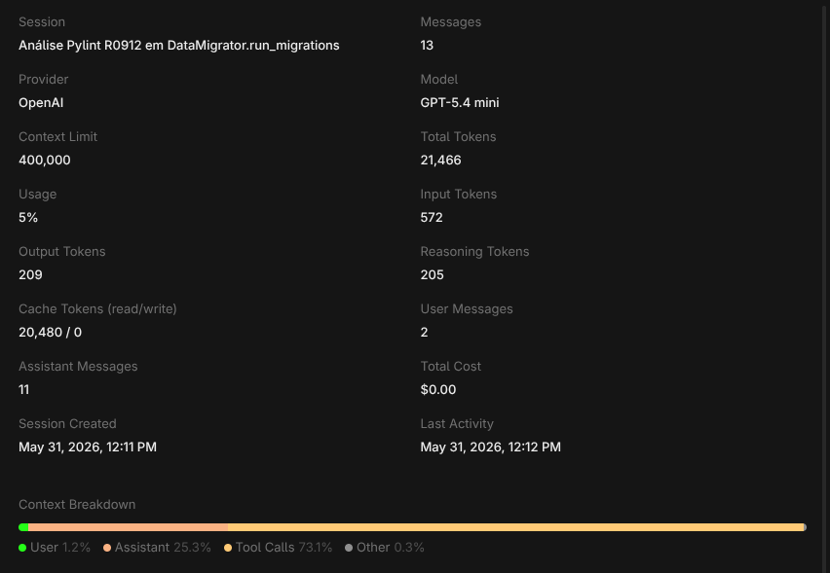

Análise da refatoração: O diagnóstico do R0912 (15/12 branches) revela que o método DataMigrator.run_migrations extrapolou o limite de caminhos de execução ao acumular todas as fases do ciclo de vida de uma migração em um bloco imperativo único. O fluxo mistura a filtragem por limites, tratamento de dry_run, escrita de logs, verificação de precondições (can_run), além da captura de exceções em tempo de execução. A estratégia de refatoração proposta pela LLM sugere converter o método em um orquestrador limpo de alto nível e delegar o ciclo individual de cada migration para um helper privado, reaproveitando utilitários de log existentes. Com o consumo de apenas 5% dos tokens, o assistente demonstrou excelente custo-benefício na refatoração.

3.3.18 Ocorrência Número 18
Tabela de identificação
module | obj | message
aredis_om.model.migrations.data.migrator | DataMigrator.run_migrations_with_monitoring | Too many branches (19/12)

Seguiu o plano de refatoração: Sim, exatamente como foi sugerido pela LLM.
Link da publicação OpenCode: https://opncd.ai/share/2WR0jMQt

Print consumo de token:
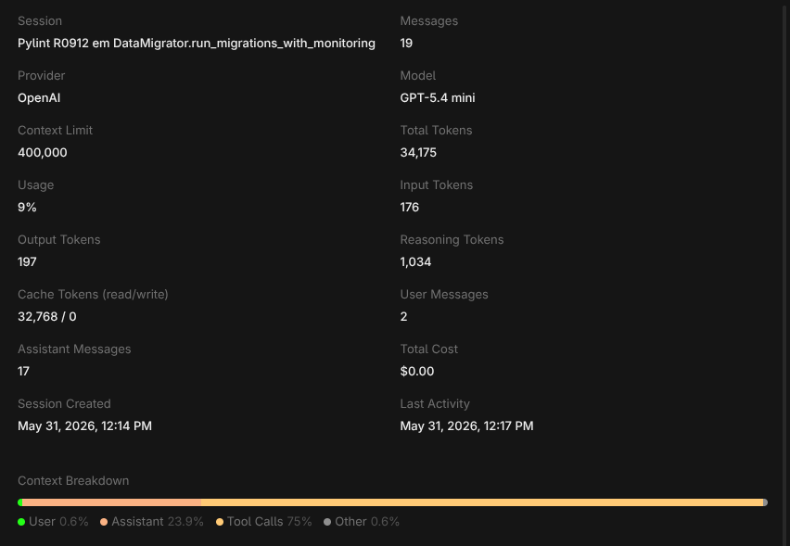

Análise da refatoração: O diagnóstico do R0912 (19/12 branches) evidencia que o método run_migrations_with_monitoring tornou-se um nó crítico de complexidade ao tentar gerenciar, simultaneamente, o ciclo de vida das migrações e o subsistema de telemetria. O fluxo condicional é inflado pelo empilhamento de lógicas para controle de tempo (PerformanceMonitor), tratamento de callbacks de progresso, capturas de exceções locais com interrupção em lote (break) e registros de métricas de sucesso ou falha. A estratégia recomendada pela LLM isola o monitoramento e a execução em blocos lógicos distintos (_execute_migrations_with_monitoring), reduzindo as ramificações locais para um fluxo linear e puramente orquestrador. Com um consumo eficiente de 9% dos tokens, o assistente demonstra precisão ao sugerir a reutilização de helpers de log.

3.3.19 Ocorrência Número 19
Tabela de identificação
module | obj | message
aredis_om.model.migrations.data.builtin.datetime_migration | MigrationState._process_hash_model | Too many branches (16/12)

Seguiu o plano de refatoração: Sim, exatamente como foi sugerido pela LLM.
Link da publicação OpenCode: https://opncd.ai/share/Us04TsFI

Print consumo de token:
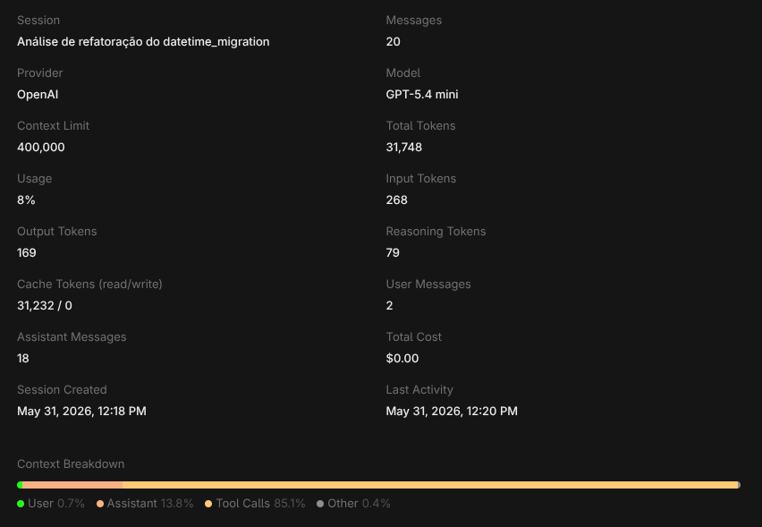

Análise da refatoração: O diagnóstico do R0912 (16/12 branches) aponta que o método MigrationState._process_hash_model acumulou complexidade excessiva ao acoplar o fatiamento de lotes de migração com o tratamento individualizado de falhas por chave. A estratégia de refatoração desenhada pela LLM propõe isolar a responsabilidade de execução do lote em um helper privado (_process_hash_batch), que passa a encapsular a árvore de decisão de erros. Com um consumo otimizado de 8% de tokens, o assistente entregou uma divisão coesa de escopos, limpando a função orquestradora e permitindo que a política de contenção de falhas seja testada isoladamente sem risco de regressão no mecanismo de migração de datas.

3.3.20 Ocorrência Número 20
Tabela de identificação
module | obj | message
aredis_om.model.migrations.schema.legacy_migrator | SchemaDetector.detect_migrations | Too many branches (13/12)

Seguiu o plano de refatoração: Sim, exatamente como foi sugerido pela LLM.
Link da publicação OpenCode: https://opncd.ai/share/dFqXlO0r

Print consumo de token:
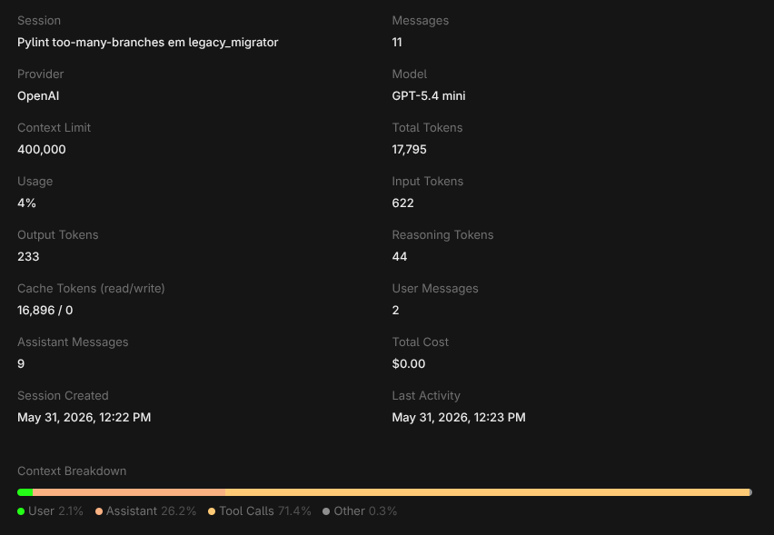

Análise da refatoração: O diagnóstico do R0912 (13/12 branches) aponta que o método SchemaDetector.detect_migrations excedeu o teto de caminhos lógicos ao acumular o ciclo de descoberta de esquemas com o tratamento de infraestrutura do Redis. A estratégia sugerida pela LLM propõe isolar as barreiras de infraestrutura em helpers específicos de conectividade (_get_connection e _index_missing), blindando o laço principal de varredura do registro de modelos. Com um consumo altamente otimizado de apenas 4% dos tokens, o assistente entregou uma análise cirúrgica e de excelente custo-benefício, reestruturando o detector de esquemas como um orquestrador limpo e legível, sem alterar a semântica de descoberta de migrações legadas.

3.3.21 Ocorrência Número 21
Tabela de identificação
module | obj | message
aredis_om.model.migrations.schema.migrator | SchemaMigrator.downgrade | Too many branches (14/12)

Seguiu o plano de refatoração: Sim, exatamente como foi sugerido pela LLM.
Link da publicação OpenCode: https://opncd.ai/share/6Euj71gw

Print consumo de token:
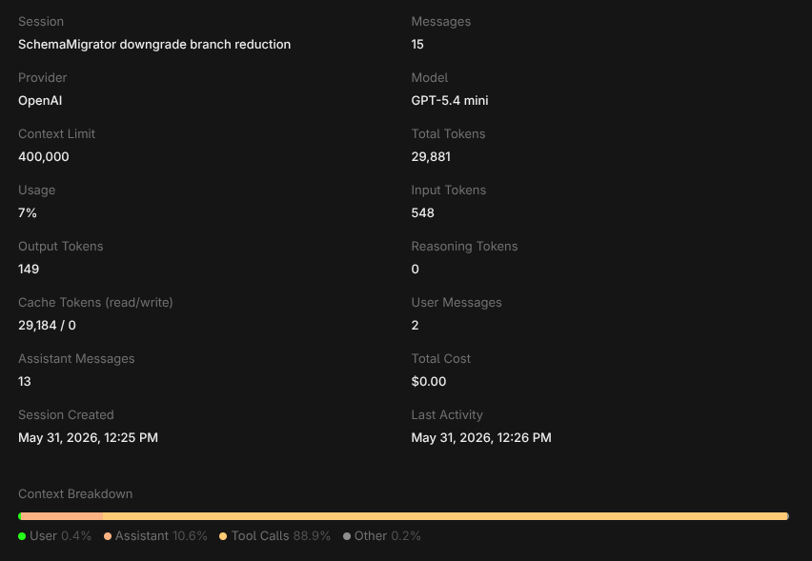

Análise da refatoração: O diagnóstico do R0912 (14/12 branches) destaca que o método SchemaMigrator.downgrade ultrapassou o teto de caminhos lógicos ao acumular o controle transacional de reversão com a política de tolerância a falhas. A estratégia proposta pela LLM de isolar a reversão individual em um helper privado (_rollback_one) preserva intacta a semântica de interrupção ou salto de migrações ausentes, limpando o bloco coordenador. Com um consumo enxuto de 7% dos tokens, o assistente demonstrou alto valor analítico ao validar as regras de parada diretamente na suíte de testes existente (test_schema_migrator.py), garantindo uma refatoração segura e focada em coesão estrutural.

4. Métricas Após a Refatoração

4.1 Radon Após a Refatoração

4.1.1 Complexidade Ciclomática por Arquivo Após a Refatoração
Tabela de piores métricas
arquivo | funções | cc_media | cc_max | cc_soma | pior_rank | pior_funcao
aredis_om/model/migrations/schema/migrator.py | 12 | 7.08 | 12 | 85 | C | run
aredis_om/model/cli/migrate_data.py | 11 | 7.00 | 19 | 77 | C | status
aredis_om/redisvl.py | 7 | 5.29 | 12 | 37 | C | to_redisvl_schema
aredis_om/model/encoders.py | 9 | 5.22 | 12 | 47 | C | jsonable_encoder
aredis_om/model/migrations/data/migrator.py | 23 | 5.09 | 12 | 117 | C | rollback_migration
Tabela de melhores métricas
arquivo | funções | cc_media | cc_max | cc_soma | pior_rank | pior_funcao
aredis_om/settings.py | 1 | 1.00 | 1 | 1 | A | get_root_migrations_dir
aredis_om/model/cli/index.py | 5 | 1.00 | 1 | 5 | A | drop
aredis_om/cli/main.py | 1 | 1.00 | 1 | 1 | A | om
aredis_om/model/query_resolver.py | 10 | 1.50 | 3 | 15 | A | LogicalOperatorForListOfExpressions
aredis_om/model/migrations/schema/base.py | 5 | 1.80 | 3 | 9 | A | init

4.1.2 Complexidade Ciclomática por Função Após a Refatoração
Tabela de piores métricas
arquivo | tipo | nome | rank_cc | complexity
aredis_om/model/cli/migrate_data.py | function | status | C | 19
aredis_om/model/model.py | method | _apply_field_proxies | C | 18
aredis_om/model/cli/migrate_data.py | function | run | C | 16
aredis_om/model/cli/migrate.py | function | run | C | 14
aredis_om/model/migrations/data/builtin/datetime_migration.py | method | _process_json_model | C | 14
Tabela de melhores métricas
arquivo | tipo | nome | rank_cc | complexity
aredis_om/model/model.py | method | _expression | A | 1
aredis_om/model/model.py | method | _query | A | 1
aredis_om/model/model.py | method | return_as_dict | A | 1
aredis_om/model/model.py | method | nocontent | A | 1
aredis_om/model/model.py | method | return_as_dict | A | 1

4.1.3 Índice de Manutenibilidade Após a Refatoração
Tabela de piores métricas
arquivo | mi | rank_mi
aredis_om/model/model.py | 0.00 | C
aredis_om/model/migrations/data/builtin/datetime_migration.py | 16.93 | B
aredis_om/model/cli/migrate_data.py | 31.10 | A
aredis_om/model/migrations/data/migrator.py | 35.71 | A
aredis_om/model/cli/migrate.py | 38.73 | A
Tabela de melhores métricas
arquivo | mi | rank_mi
aredis_om/model/migrations/utils/init.py | 100.00 | A
aredis_om/model/init.py | 100.00 | A
aredis_om/cli/init.py | 100.00 | A
aredis_om/model/token_escaper.py | 100.00 | A
aredis_om/model/cli/init.py | 100.00 | A

4.1.4 Métricas Brutas Após a Refatoração

loc total | lloc total | sloc total | comments total | multi
9149 | 4824 | 6334 | 537 | 649

4.2 CodeCarbon Após a Refatoração

duration | emissions | emissions_rate | cpu_energy | ram_energy | energy_consumed
2.6599428999979864 | 1.493094233249179e-06 | 5.613256710323779e-07 | 3.6236900336456228e-06 | 1.155805472221295e-05 | 1.5181744755858573e-05

4.3 Pylint Após a Refatoração

4.3.1 Distribuição do Smells Após a Refatoração

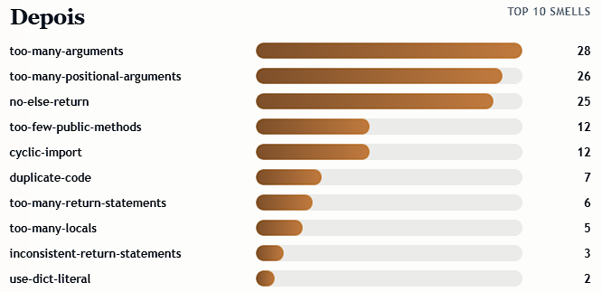

4.3.2 Distribuição dos Problemas de Código Após a Refatoração

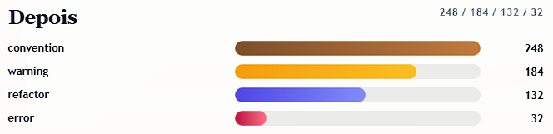

4.3.3 Arquivos mais Críticos Após a Refatoração

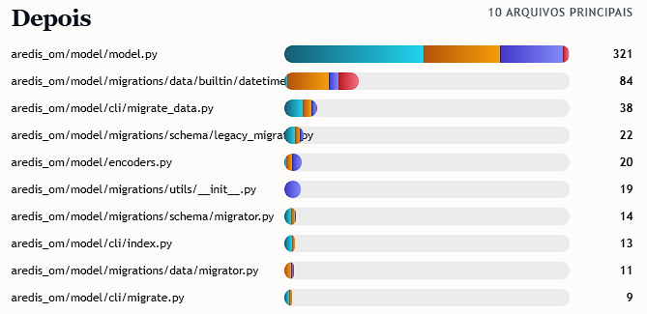

4.3.4 Score Projeto Após a Refatoração

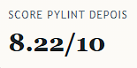

4.4 Pytest Após a Refatoração

4.4.1 Cobertura de testes Após a Refatoração

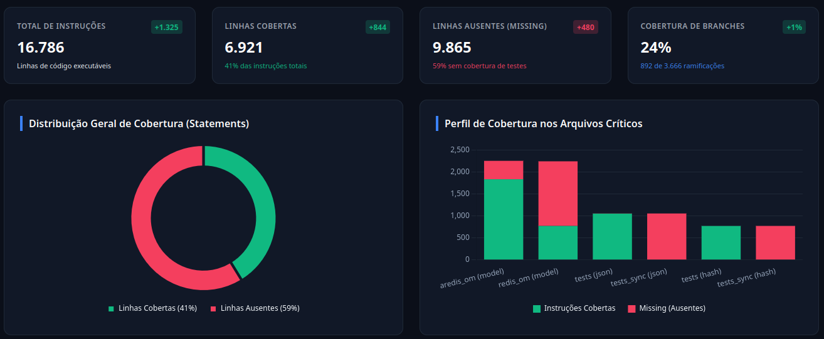

4.4.1 Testes Passaram vs Testes Falharam Após a Refatoração
Quantidade de testes que passaram: 268
Quantidade de testes que falharam: 0

5. Comparação dos Resultados
A comparação entre antes e depois mostra melhora real, ainda que localizada. O score do Pylint passou de 8.07/10 para 8.22/10, o que confirma ganho global de qualidade. Os smells-alvo também reduziram de forma expressiva: too-many-statements, too-many-instance-attributes e too-many-branches deixaram de dominar a base e passaram a aparecer muito menos nas análises pós-refatoração.
A cobertura de testes subiu de 39.3% para 41.23% em linhas e de 23.35% para 24.33% em branches. Isso não representa uma transformação radical, mas indica estabilidade e leve avanço na validação automatizada do projeto. Em paralelo, a execução medida pelo CodeCarbon ficou um pouco mais eficiente, com duração e emissões menores na execução posterior.
Ao mesmo tempo, a refatoração não eliminou toda a complexidade do projeto. O arquivo aredis_om/model/model.py continua sendo o principal hotspot de manutenção, e alguns smells de convenção e warnings cresceram ou permaneceram altos. Isso é esperado em um projeto de biblioteca de domínio rico: refatorar reduz concentração de complexidade, mas não remove a necessidade de lógica central robusta.
Em resumo, o projeto ficou mais fácil de manter nos pontos trabalhados, sem quebra de comportamento observável nos testes executados. O saldo final foi positivo, principalmente porque a refatoração atacou os locais com maior custo cognitivo.

6. Percepções sobre a Prática
Experiência geral com a atividade: A atividade foi útil para mostrar que refatoração não é apenas “organizar código”, mas tomar decisões de engenharia com impacto em legibilidade, risco e manutenção. Trabalhar com métricas antes e depois deixou o processo mais objetivo, porque permitiu avaliar o efeito das mudanças com base em dados e não só em impressão subjetiva.
Code smells: Os três smells tratados afetam diretamente a sustentabilidade do projeto. too-many-statements tende a indicar funções longas e difíceis de testar; too-many-instance-attributes normalmente aponta classes com estado excessivo e maior acoplamento; too-many-branches mostra fluxo de decisão complexo, propenso a erros e difícil de evoluir. Além deles, considero importante tratar duplicate-code, too-many-arguments e cyclic-import, porque esses problemas também aumentam o custo de manutenção em projetos open source.
Uso da LLM na refatoração: A LLM ajudou a localizar padrões de refatoração mais rapidamente e a propor decomposições coerentes para as funções mais complexas. As sugestões foram úteis, mas precisaram ser validadas com atenção, porque nem toda simplificação sugerida preserva o comportamento existente. No geral, a LLM acelerou o processo, principalmente na geração de alternativas e na organização do raciocínio. Em projetos open source, esse tipo de apoio pode ser bem aproveitado desde que o resultado seja revisado com critério humano.
Contribuição com projeto open source: A principal dificuldade foi lidar com a base de código grande e com áreas centrais que concentram muita lógica. Também houve cuidado extra para não quebrar compatibilidade nem alterar testes existentes. O aprendizado mais forte foi perceber que manutenção de software exige equilíbrio entre redução de complexidade e preservação de comportamento. Em projetos open source, facilitaria bastante ter issues mais bem descritas, testes mais focados nas áreas críticas e uma arquitetura modular desde o início.

7. Links
- Link do fork
- Link do projeto
- Link do PR 1
- Link do PR 2
- Link do PR 3

